Плавание: игровой метод обучения с родителями

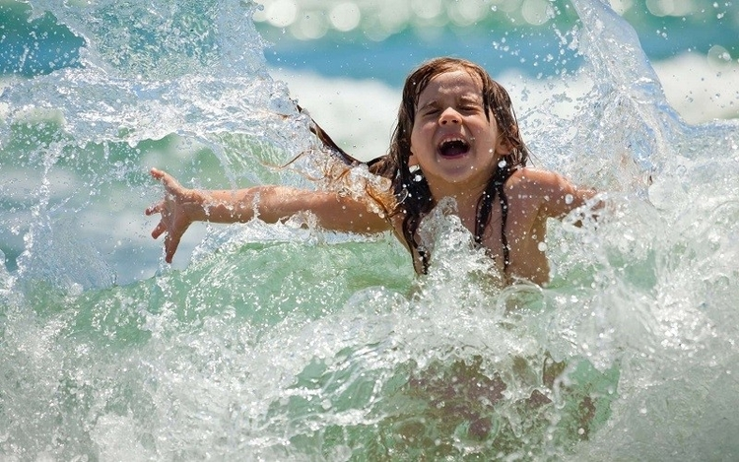

Игра - важное средство обучения плаванию. Она помогает воспитанию чувств товарищества, выдержки, сознательной дисциплин.
Поэтому при проведении игр на воде с детьми, уважаемые родители, необходимо обязательно соблюдать следующие требования:
- объясняя игру, необходимо чётко рассказать её содержание
правила, выбрать водящего и разделить игроков на группы, равные по силам;
- в каждой игре должны участвовать все занимающиеся, находящиеся в воде;
- если вода в водоёме прохладная, игра должна быть активной,
проводиться в быстром темпе;
- во время игры, необходимо тщательно следить за выполнением правил;
- после окончания игры, необходимо обязательно объявить результаты, назвать победителей, особенно поощрять взаимную помощь;
- каждую игру нужно вовремя закончить, пока дети не устали.
Выбор игры зависит условий проведения игры, глубины и температуры воды, количества занимающихся, их возраста, уровня подготовленности. Несколько рекомендуемых игр.

ЗАБРОСЬ МЯЧ В ОБРУЧ
Цель: Учить принимать правильное положение тела при скольжении, развивать двигательную активность.

Ход игры: В руках у каждого ребенка по мячу, у инструктора – обруч. Ребенок должен сначала забросить мяч в обруч, затем приняв положение для скольжения, пронырнуть в опущенный в воду обруч и постараться доплыть до своего мяча.
НЕВОД
Цель: Помочь освоиться с сопротивлением воды.

Ход игры: Играющие «рыбы» располагаются на воде. Двое рыбаков, взявшись за руки, по сигналу бегут «за рыбкой». Каждая пойманная «рыба» включается в цепь рыбаков. Так постепенно составляется невод. Игра кончается, когда все рыбы переловлены.
ВОДОЛАЗЫ
Цель: Приучать смело открывать глаза в воде, рассматривая предметы под водой.

Ход игры: Преподаватель разбрасывает по дну бассейна резиновые тонущие игрушки. По сигналу водолазы погружаются в воду и стараются собрать как можно больше предметов.
ЗЕРКАЛО
Цель: Учить выполнять гребковые движения руками, работать ногами кролем, брассом, дельфином.

Ход игры: Дети становятся в круг. Выбранный ребенок становится в центр круга. Все остальные произносят:

Ровным кругом
Друг за другом
Эй, ребята, не зевать!
Что нам (Сашенька) покажет
Будем дружно выполнять!

